Manuel application Short Term Cover
Assurance solde restant(Select+, Hypo-Secure …) Branche21(Safe21, Secure21, Fructisafe, Starfix) Branche23 (Boutique)
Version 3 Date: Le 31/05/2018.

La dernière version remplace toujours les versions précédentes. Ce manuel fait partie intégrante du contrat qui existe entre la Société Patronale Life SA et l’intermédiaire, qui peut, sur la base de son contrat, remplir et envoyer des formulaires de demande par le biais de l’application online de la Société, décrite dans ce manuel.

Table des matières
- Installer et ouvrir l’application, se connecter 4
- Demander une assurance décès 6
  - Rédiger une offre 6
    - Validations lors de la demande 7
  - Imprimer l’offre 7
  - Enregistrer la demande 8
    - Rédiger une demande sur base de l’offre 8
    - Déclaration de santé 12
    - Finaliser la demande 12
    - Sauver la demande 14
- Demander une assurance Branche 21 16
    - Enregistrer données de base 16
    - Enregistrer le(s) preneur(s) d’assurance 17
    - Enregistrer le(s) assuré(s) 18
    - Enregistrer le(s) bénéficiaire(s) 19
    - Déclaration de santé 21
    - Enregistrer les dispositions particulières 21
    - Finaliser la demande 22
    - Sauver la demande 24
- Demander une assurance Branche 23 25
    - Enregistrer les données de base 25
    - Enregistrer le(s) preneur(s) d’assurance 25
    - Enregistrer le(s) assuré(s) 25
    - Enregistrer le(s) bénéficiaire(s) 25
    - Déclaration de santé 25
    - Enregistrer les dispositions particulières 25
    - Finaliser la demande 25
    - Sauver la demande 25
- Lecture de la carte d’identité électronique EID 25
- Résoudre des problèmes 26

Patronale Life SA | Boulevard Bischoffsheim 33 | 1000 Bruxelles| Tel +32 2 511 60 06 | Fax +32 2 513 27 38 | info@patronale-life.be | www.patronale-life.be
KBC: IBAN BE65 7380 07408596 BIC KRED BE BB | Banque de la Poste: IBAN BE45 0000 0416 0589 BIC BPOT BE B1 | Fortis: IBAN BE31 0013 8376 8755 BIC GEBA BE BB
RPM Bruxelles 0403 288 089 | Compagnie d’assurance agréé sous le code 1642 (AR 18/06/01, MB 29/06/01)

Manuel Voie de Demande électronique

Le but de ce manuel est de vous permettre, en tant que conseiller, de faire souscrire efficacement à nos produits:
- Branche21 assurances décès: Souscrire à Select+, Hypo-Secure Life (non-fumeurs), Hypo-Secure Affinity (fumeurs) et Short Term Cover.
- Branche21: Safe21, Secure21, Fructisafe, Starfix
- Boutique

Si des garanties médicales sont nécessaires, elles seront demandées auprès de votre client. Ceci peut être un simple questionnaire, un petit examen médical (médecin traitant) ou un examen médical approfondi (spécialiste). Pour les assurances décès, les questionnaires médicaux sont intégrés à la demande. Pour Branche21 et Branche23, seulement la déclaration de santé est intégrée. Nos gestionnaires vous fourniront des questionnaires médicaux supplémentaires si cela est nécessaire afin de pouvoir finaliser la demande.

Les procédés sont constitués de telle façon pour pouvoir, aussi dans ce cas, réduire au minimum le délai entre l’examen et l’acceptation. De telle façon, votre client disposera rapidement de sa Police.
Pour les assurances décès, le module de demande est constitué de 3 grands blocs:

- Faire une offre (possibilité de l’imprimer)
- Demander une assurance
- Remplir la déclaration de santé électronique
  - Selon la grille d'acceptation, des questionnaires supplémentaires peuvent être imprimés ou non

Pour les demandes Branche21 et Branche23, le module de demande est constitué de 2 grands blocs :

- Demander une assurance
- Remplir la déclaration de santé électronique
  - Selon la grille d'acceptation, des questionnaires supplémentaires peuvent être imprimés ou non

Avant de commencer, il convient de retenir les points suivants :

- Vous devez disposer d’un accès à internet afin de pouvoir utiliser l’application
- L'application est automatiquement mise à jour lorsque vous l'ouvrez (et que vous êtes connecté à Internet)
- Vous pouvez enregistrer l'offre (assurance décès), le formulaire de demande, les questionnaires médicaux (y compris les déclarations de santé) au format PDF. Afin de pouvoir les consulter après, vous devez disposer d’un PDF reader. Plusieurs applications gratuites sont disponibles. Par exemple, vous pouvez télécharger gratuitement le lecteur PDF ADOBE à l’adresse .http://get.adobe.com/nl/reader/ Patronale-Life ne peut pas donner de garanties concernant ces logiciels. Lisez toujours les conditions de produit lorsque vous installez des logiciels d’un tiers.

  - Si lors d’une demande, vous procédez à une étape suivante, les données sont contrôlées en arrière-plan. En cas de données manquantes ou si les données ne sont pas saisies correctement, un message apparaîtra au bas de l'écran. Une fois que vous avez correctement saisi toutes les données, vous pouvez passer à l’étape suivante.
  - L'application est installée localement sur l'ordinateur de l'utilisateur. Cela signifie que les demandes enregistrées dans l'application ne peuvent être visualisées et traitées ultérieurement que sur cet ordinateur.
  - Les demandes envoyées à la Société ne sont pas enregistrées dans l’application. Lors de l’envoi, notez le numéro de demande pour faciliter la communication ultérieure avec la société.

Installer et ouvrir l’application, se connecter

Si vous n’avez pas encore un contrat avec Patronale Life SA afin de commercialiser les produits de Patronale Life SA, vous devez d’abord contacter notre service commercial: sales@patronale- .life.beVous pouvez utiliser l’application une fois que votre contrat de distribution a été mis en ordre. Attention, vous devez avoir une reconnaissance par produit.

  - Demandez le fichier d’installation par .sales@patronale-life.be Après avoir lancé le fichier d’installation sur votre ordinateur, vous devez suivre les étapes indiquées.

  - Un pictogramme est placé sur votre bureau après l’installation.

Fig.1 Icône du bureau, 18/01/2016

  - Cliquez sur l’icône qui est placé sur le bureau après l’installation

L’écran suivant indiquant le progrès du processus sera visible lors du chargement

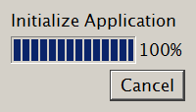

Fig. 2 Progrès démarrage application, Application 18/01/2016

  - Enregistrez votre numéro FSMA (les chiffres suffisent. Sans le suffixe A, A-cB, A-B,
….)
  - Votre nom et votre adresse seront complétés après votre enregistrement. Vous devez encore compléter votre e-mail et numéro de téléphone.
  - Ces données seront sauvées après le premier enregistrement pour chaque utilisation ultérieure.

IMPORTANT: Nous travaillons sur une mise à jour afin que vous puissiez vous enregistrer vous-même sur la base de votre numéro d'entreprise au lieu de votre numéro d'agrément FSMA.

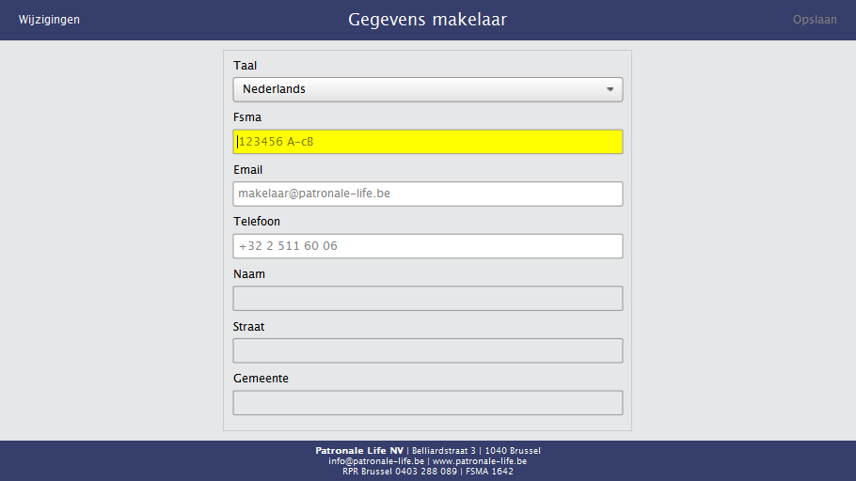

Fig. 3 Enregistrer les données du courtier, Application 18/01/2016

- Sélectionnez le produit pour lequel vous voulez faire une demande

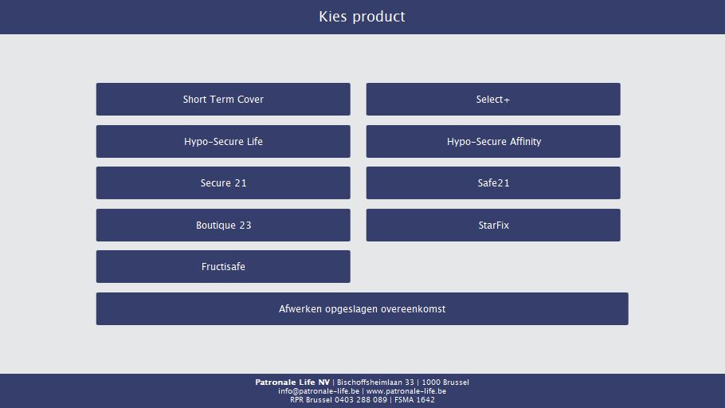

Fig.4 Sélectionner le produit, Application 31/05/2018

Demander une assurance décès

Rédiger une offre

    - Remplissez les champs suivants
      - Date de naissance (jj/mm/aaaa)
      - Sexe
      - Niveau d’études
      - Revenus professionnels nets
      - Fumeur
      - Membre club de sport
      - Capital emprunté
      - Capital décès (% capital emprunté à assurer)
      - Type de paiement (=remboursement du crédit)
      - Intérêts %
      - Date de début
      - Durée
      - Régime fiscal
      - Périodicité de paiement (paiement de prime: mensuel, trimestriel et semestriel = obligatoirement par mandat SEPA)
      - T = commission %
      - F = commission fixe EUR (annuel / montant de l'achat = maximum 50 EUR, mensuel = maximum 4 EUR, trimestriel = maximum 12 EUR, semestriel = maximum 25 EUR)
    - Cliquez sur « Calculer » afin de calculer la prime

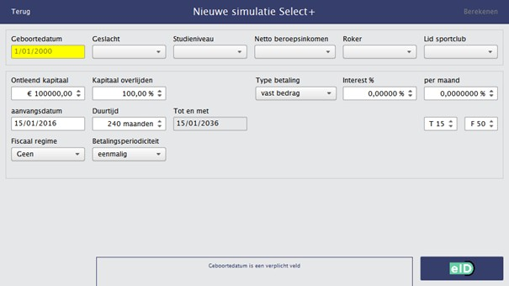
Fig.5 Enregistrement des données de base nécessaires pour une offre, Application 18/01/2016

REMARQUE: Les champs niveau d’études, revenus professionnels nets et membre club sportif ne sont seulement demandés pour Select+.

Validations lors de la demande
      - Age de l’assuré: au moins 18 ans, maximum 85 ans à la date de fin, maximum 70 ans à la date de souscription
      - Capital assuré: minimum 25 000 EUR
      - Durée: minimum 10 ans et maximum 35 ans
      - Frais fixes: mensuel = 4 EUR, trimestriel = 12 EUR, annuel = une fois = 50 EUR

Imprimer l’offre

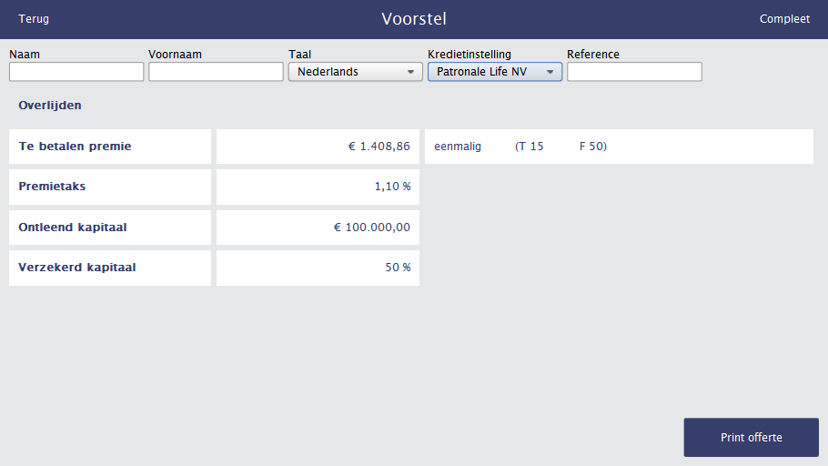
Fig.6 Résumé montant de la prime, Application 27/09/2016

    - Afin de personnaliser l’offre, vous devez introduire le nom et le prénom de l’assuré
    - Vous pouvez apporter des modifications par le bouton « Retour » en haut à gauche.
    - Enregistrez la langue dans laquelle la demande doit être imprimée
    - Sélectionnez l’institution de crédit où l’emprunt est conclu (enregistrez la référence du prêt dans le champ qui apparaît, cela peut alors être inclus dans la communication)
      - (Nous avons besoin de l’institution de crédit afin de pouvoir modifier la clause bénéficiaire dans la police. L’institution de crédit sera mentionnée comme bénéficiaire acceptant de l’assurance)
    - Si les données sont correctes, cliquez sur le bouton «Imprimer l’offre » en bas à droite.
    - L’offre sera ouverte dans un nouvel écran
      - L’offre peut être imprimée sur votre imprimante
      - L’offre peut être enregistrée au format PDF via votre imprimante PDF standard (vous pouvez livrer le PDF à votre client).

Enregistrer la demande

Rédiger une demande sur base de l’offre

      - Depuis l’écran « Proposition », vous pouvez finaliser votre demande
      - Introduisez les données de l’assuré ou cliquez sur le bouton EID en bas à droite.
      - Cliquez sur « Complet »

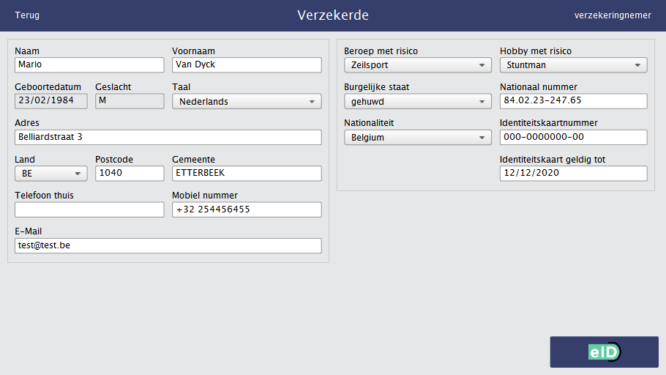
Fig.7 Données demande d’assurance –preneur d'assurance = assuré – compléter, Application 18/01/2016

      - Enregistrez les données à caractère personnel du preneur d'assurance
        - Si vous disposez d’un lecteur de carte, vous pouvez lire la carte d’identité électronique du preneur d'assurance
        - Cliquez sur le bouton « EID » (les champs marqués en jaune sont remplis automatiquement)
        - Remplissez les champs manquants (état civil, profession et loisirs doivent être remplis )
        - Téléphone, numéro mobile et e-mail doivent être remplis (cela est utile dans le cas où nous aurions besoin de données (médicales) supplémentaires de l'assuré pendant la procédure de demande)

      - Cliquez sur « Preneur d’assurance »
        - Si le preneur d'assurance = l’assuré, vous devez sélectionner le nom de l’assuré
        - Si le preneur d'assurance <> l’assuré, sélectionnez le type de preneur d'assurance en enregistrez les données

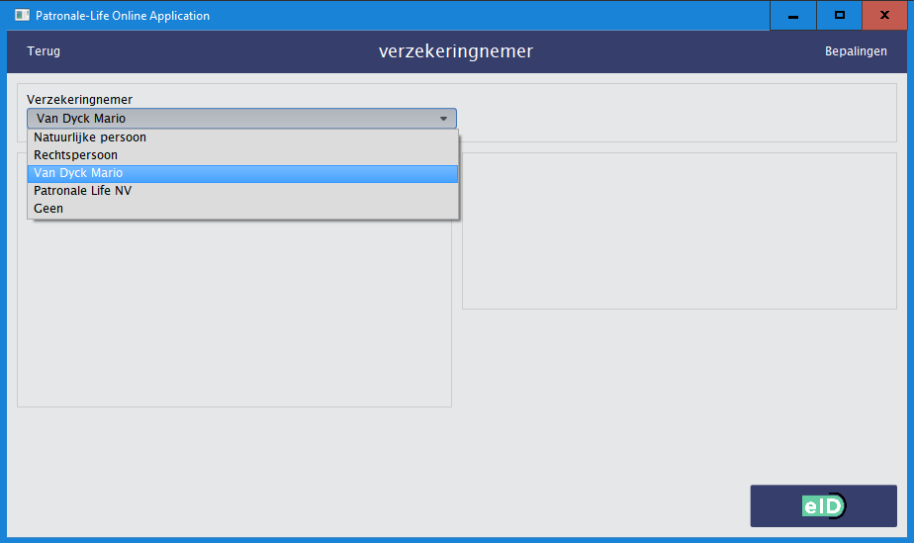

Fig.8 Enregistrement du preneur d’assurance, Application 31/05/2018

      - Dans le prochain écran, vous devez enregistrer le bénéficiaire du contrat

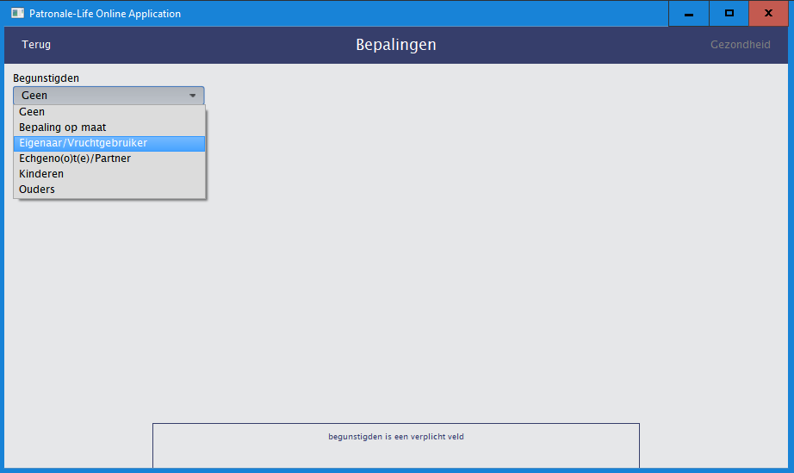

Fig.8b Enregistrement du bénéficiaire, Application 31/05/2018

      - Paiement des primes
        - Si vous avez opté pour un prix d'achat unique, les écrans ci-dessous concernant le prélèvement SEPA n'apparaissent pas.
        - Si vous avez opté pour une période de paiement de prime différente de celle d'un paiement unique
          - Le paiement via mandat SEPA est obligatoire pour les primes mensuelles, trimestrielles et semestrielles.
          - Le prix d’achat ou les primes annuelles peuvent être payés par virement normal.

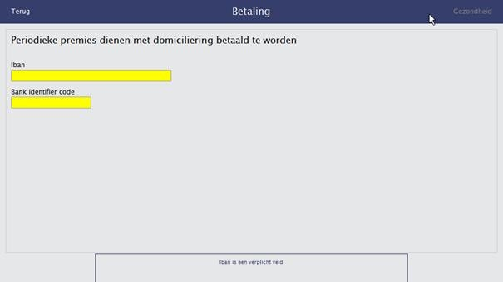
Fig.9a Données de base SEPA paiement périodique, Application 18/01/2016

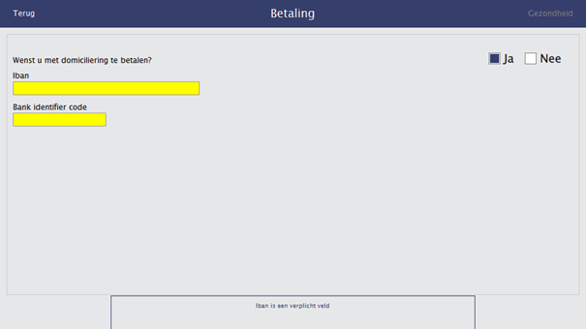

Fig.9b Choix mode de paiement prix d’achat ou prime annuelle, Application 18/01/2016

Déclaration de santé

La déclaration de santé doit être remplie après l’enregistrement du mandat SEPA. Elle doit toujours être remplie. En fonction de l'âge de l’assuré et du capital garanti demandé, il est possible que des questionnaires médicaux supplémentaires doivent être remplis.
Si le(s) questionnaire(s) Questionnaire médical of Rapport médical s’appliquent, ils seront automatiquement imprimés à la fin de la demande. Le questionnaire médical doit être rempli par l’assuré, le rapport médical par le médecin traitant.

      - Cliquez sur « Santé » (écran « preneur d'assurance » en cas de prix d'achat unique; écran « Paiement » si prime régulière)
      - Remplissez la déclaration de santé

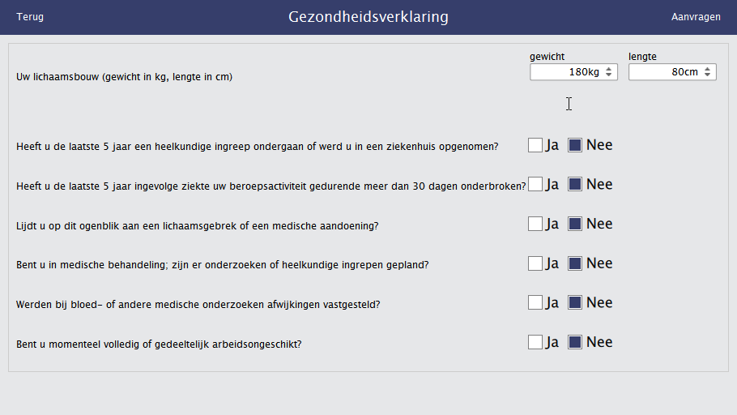

Fig.10 Déclaration de santé, Application 27/09/2016

      - Cliquez sur « Faire la demande »

Finaliser la demande

Afin de finaliser la demande et l’envoyer à Patronale, il suffit de cliquer sur « Confirmation » de la demande à la dernière page :
- La demande nous est envoyée numériquement et lue dans notre système
- Vous devez imprimer les documents de la demande et les donner au client :

  - Le formulaire de la demande (bénéficiaire, adresse future, contrats existants avec Patronal Life) et le mandat SEPA doivent être complétés et signés.
  - Les questionnaires médicaux respectifs doivent être remplis complètement et signés pour être retournés à la société (sous couverture fermée à l’attention de SECRETARIAT MEDICAL, Rue Belliard 3, 1040 Bruxelles, avec la mention CONFIDENTIEL sur l’enveloppe)

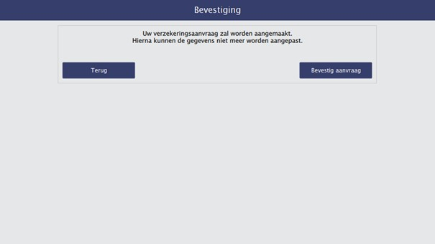

Fig.11 Confirmation des données afin d’envoyer la demande définitive, Application 18/01/2016

- Si vous devez encore modifier les données, vous pouvez faire cela par le bouton « Retour »
- Si tous les détails ont été complétés et que vous les avez vérifiés, vous devez cliquer sur « Confirmer la demande »

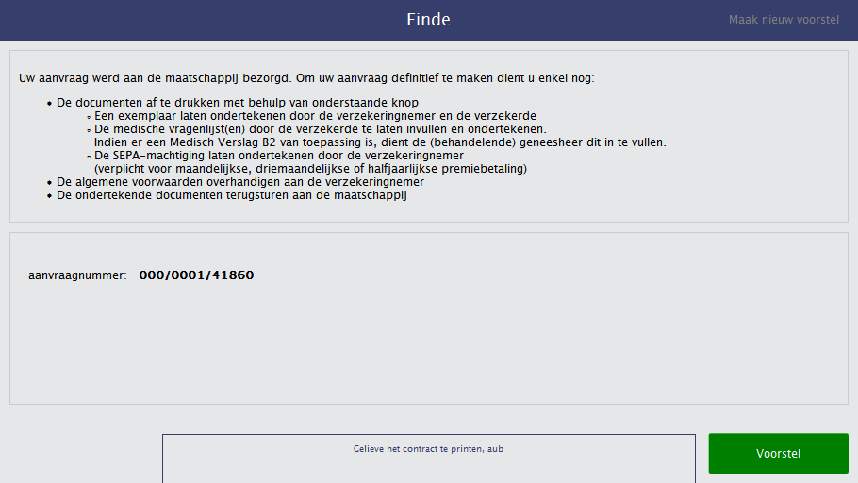
Fig.12 Demande confirmée et envoyée à la société, Application, 18/01/2016
- Imprimez la proposition (cliquez sur le bouton « Proposition » et ensuite sur le symbole de l’imprimante dans l’écran qui s’ouvre) et remettez le dossier de documents au preneur d'assurance et à l’assuré. Les documents doivent être signés et retournés à l'entreprise (ou signés par scan et envoyés par e-mail à l'entreprise)
- Mentionnez lors de chaque communication avec la société le code mentionné sur cette page Ce numéro de demande est mentionné sur les documents de demande.

IMPORTANT La demande est déjà en cours de traitement sur la base du SCAN, la police sera préparée après acceptation; La police doit être signée et retournée.

Sauver la demande

      - Si vous souhaitez enregistrer les documents sur votre ordinateur ou les envoyer de façon numérisée à votre client, vous pouvez enregistrer les documents au format PDF.
      - Cliquez sur le bouton « Proposition »
      - Sur l’écran qui s’ouvre, vous cliquez sur le symbole d'impression.
      - Sélectionnez votre imprimante standard PDF (si vous n’en disposez pas, vous pouvez installer des imprimantes PDF gratuites que vous pouvez trouver en ligne)
      - Sauvez le fichier sur votre ordinateur

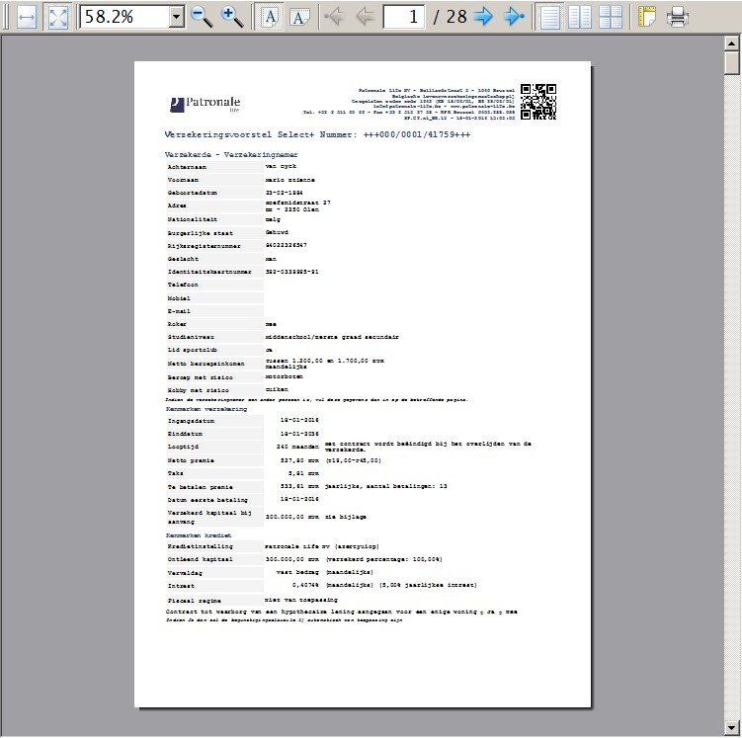

Fig. 12 Document de la demande généré par l’application, Application 18/01/2016

Demander une Assurance Branche 21

Enregistrer les données de base

      - Depuis l’écran « Proposition », vous pouvez finaliser votre demande
      - Introduisez les données de l’assuré ou cliquez sur le bouton EID en bas à droite.
      - Cliquez sur « Complet »

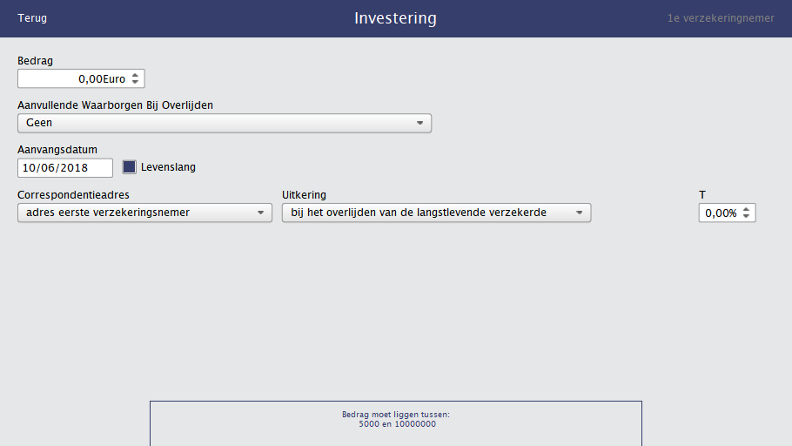
Fig.14 Données demande d’assurance –données de base Branche21, Application 31/05/2018

      - Enregistrez:
        - Le montant
        - Le type de garantie supplémentaire (si une garantie supplémentaire doit s'appliquer, p.ex. 130% de la prime à des fins fiscales)
          - Dans ce cas, enregistrez également la valeur de la garantie (EUR/%)

Fig.15 Garantie supplémentaire –données de base Branche21, Application 31/05/2018

        - La date de début
        - La durée
        - L'adresse de correspondance (ATTENTION: toutes les communications vont à cette adresse)
        - Le moment du paiement (important dans le cas de 2 personnes assurées)
        - La commission (« T »)

Attention: les frais d'administration sont toujours facturés. Ceci est 50 EUR.

Enregistrer le(s) preneur(s) d’assurance
      - Enregistrez les données du preneur d'assurance (les champs jaunes sont obligatoires)

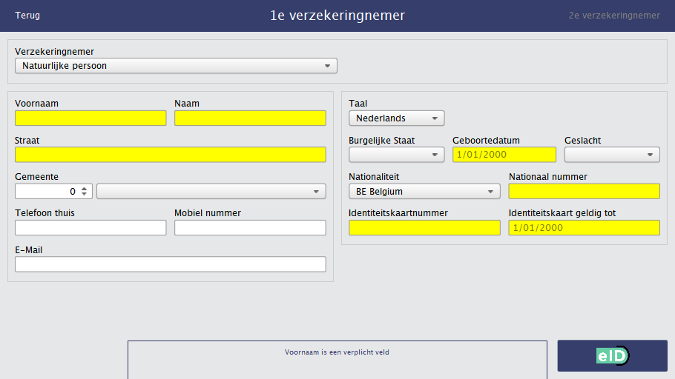

Fig.16 Preneur d’assurance –données de base Branche21, Application 31/05/2018

        - Si vous disposez d’un lecteur de carte, vous pouvez lire la carte d’identité électronique du preneur d'assurance
        - Cliquez sur le bouton « EID » (les champs marqués en jaune sont remplis automatiquement)
        - Remplissez les champs manquants (état civil doit être rempli )
        - Téléphone, numéro mobile et e-mail doivent être remplis (cela est utile dans le cas où nous aurions besoin de données (médicales) supplémentaires du preneur d'assurance pendant la procédure de demande)

S'il y a 2 souscripteurs, enregistrez les coordonnées de la personne, comme pour le premier souscripteur

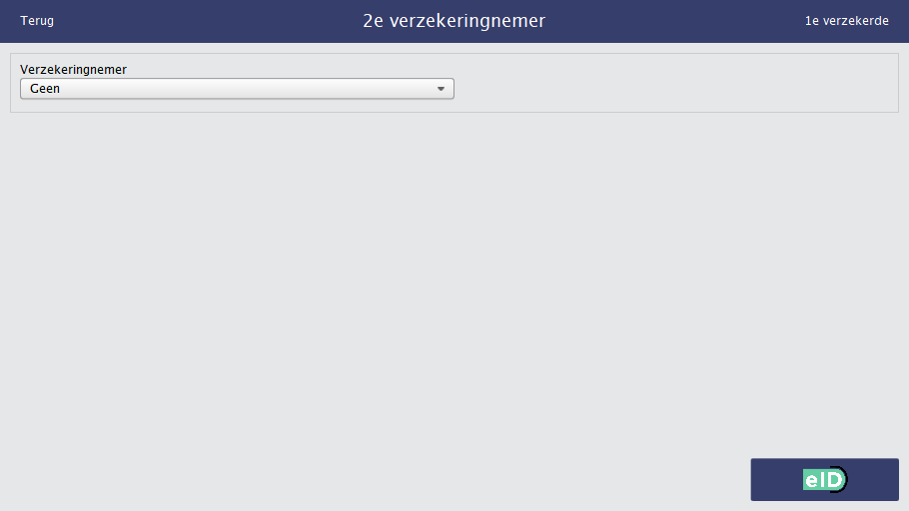

Fig.17 2 ième Preneur d’assurance –données de base Branche21, Application 31/05/2018

Enregistrer le(s) assuré(s)
      - Dans le prochain écran, vous devez enregistrer le premier assuré
      - Si la personne assurée est la même que le preneur d'assurance, seuls les «loisirs» et «profession» doivent être enregistrés.
      - Si le preneur d'assurance et l’assuré ne sont pas les mêmes; vous devez, dans ce formulaire, enregistrer les données de l’assuré

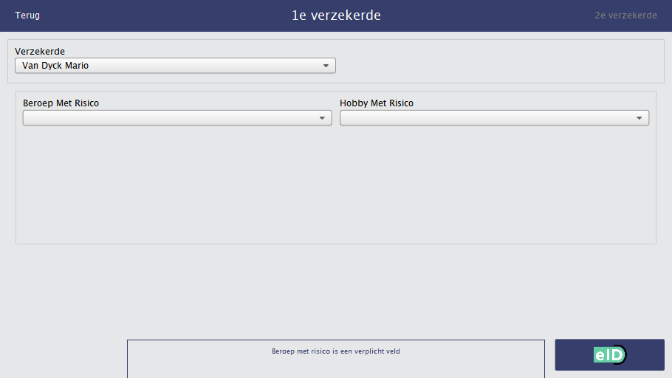

Fig.18 1ier Assuré – données de base Branche21, Application 31/05/2018

      - En cas de 2 assurés, vous devez enregistrer les données du deuxième assuré dans l’écran
Suivant

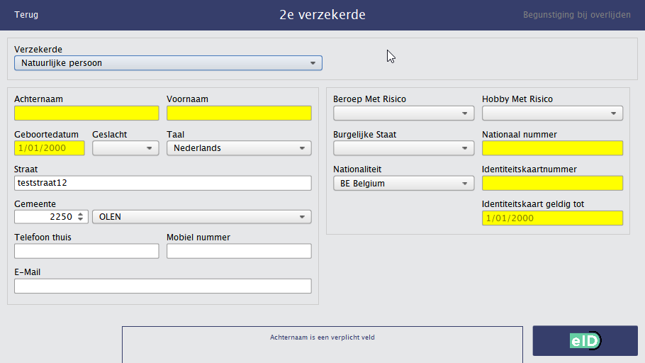

Fig.18b 2ième Assuré – données de base Branche21, Application 31/05/2018

Enregistrer le(s) bénéficiaire(s)
      - Bénéficiaire du contrat
        - Si le contrat est conclu pour une durée indéterminée, seul le bénéficiaire en cas de décès doit être enregistré.
        - Si une date de fin est enregistrée (par ex. 8 ans et un mois), le bénéficiaire en cas de vie doit également être enregistré
        - Les clauses standard sont affichées.
Si une disposition libre doit être incluse (par exemple, le bénéficiaire acceptant), elle doit être enregistrée sous « disposition personnalisée».

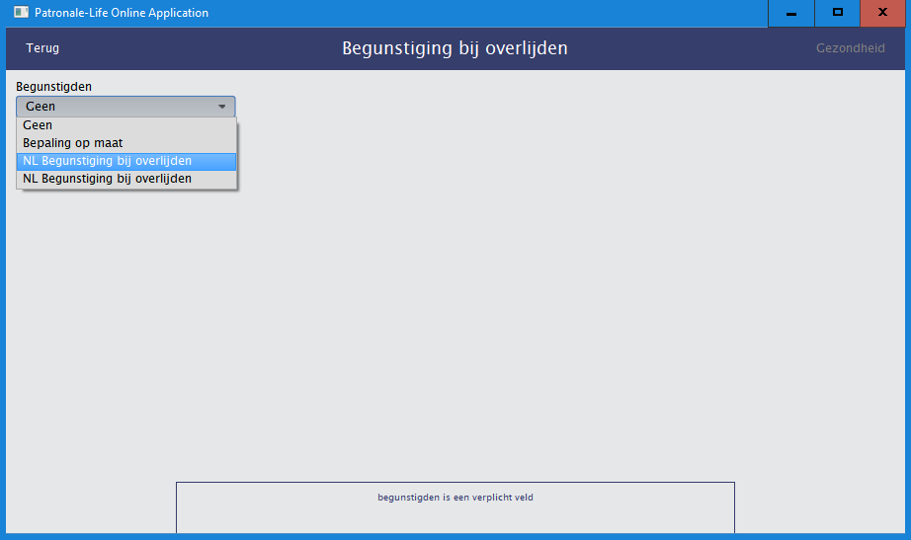

Fig.18b 2ième Assuré – données de base Branche21, Application 31/05/2018

Fig.19 Enregistrement du bénéficiaire, Application 31/05/2018

Déclaration de santé

Doit seulement être remplie en cas d’une garantie supplémentaire. En fonction de l'âge de l’assuré et du capital garanti demandé, il est possible que des questionnaires médicaux supplémentaires doivent être remplis.
Si le(s) questionnaire(s): Questionnaire médical of Rapport médical s’appliquent, ils ne seront à ce stade pas encore automatiquement imprimés à la fin de la demande.

      - Remplissez la déclaration de santé

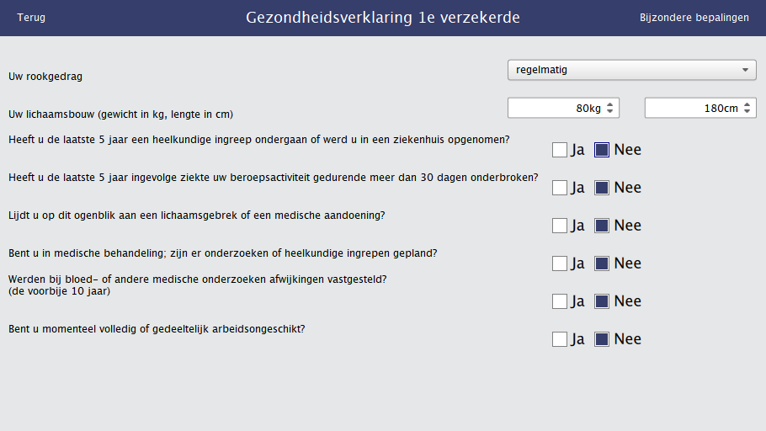

Fig.20 Déclaration de santé, Application 27/09/2016

Enregistrer les dispositions particulières
      - Enfin, enregistrez les dispositions spéciales applicables au contrat.
Ce texte est intégralement mentionné sur la demande. Vous pouvez penser à:
        - Transfert de droits en cas de 2 preneurs d'assurance,
        - Retour conventionnel si la police est conclue après une donation,
        - Un nantissement de la police,
        - Une procuration sur la police,
        - …

    - Finaliser la demande

Afin de finaliser la demande et de l’envoyer à Patronale, il suffit de cliquer sur « Confirmation » de la demande à la dernière page :
- La demande nous est envoyée numériquement et lue dans notre système
- Vous devez imprimer les documents de la demande et les donner au client :
  - Sur le formulaire de demande, vous devez encore mentionner ce qui suit avec votre client
    - Acceptation clause de vie privée (GDPR)
    - Profils de risque des preneurs d'assurance
- Vous devez accepter les déclarations.

ATTENTION: Pour le moment, il est encore nécessaire d’envoyer les documents originaux à la société. En attendant, vous pouvez envoyer un SCAN par e-mail. Nous commencerons déjà à traiter la demande sur la base du scan.

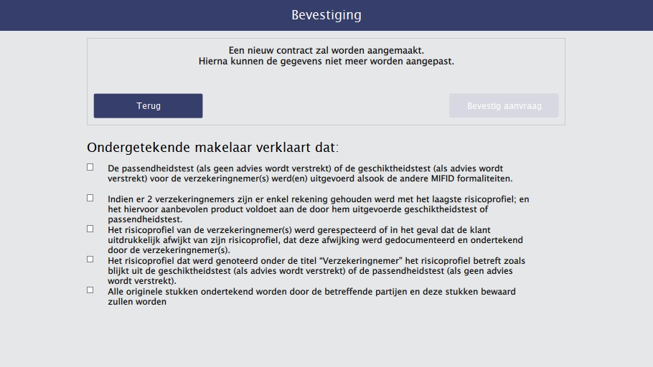

Fig.21 Confirmation des données afin d’envoyer la demande définitive, Application 18/01/2016

- Si vous devez encore modifier les données, vous pouvez faire cela par le bouton « Retour »
- Si tous les détails ont été complétés et que vous les avez vérifiés, vous devez cliquer sur « Confirmer la demande »

Fig.22 Demande confirmée et envoyée à la société, Application, 18/01/2016
- Imprimez la proposition (cliquez sur le bouton « Proposition » et ensuite sur le symbole de l’imprimante dans l’écran qui s’ouvre) et remettez le dossier de documents (demande EID, Conditions générales, Rapport confidentiel, Déclaration de santé (le cas échéant)) au preneur d'assurance et à l’assuré. Les documents doivent être signés et retournés à l'entreprise (ou signés par scan et envoyés par e-mail à l'entreprise)
- Mentionnez lors de chaque communication avec la société le code mentionné sur cette page Ce numéro de demande est mentionné sur les documents de demande.

IMPORTANT La demande est déjà en cours de traitement sur la base du SCAN, la police sera préparée après acceptation.

    - Sauver la demande

      - Si vous souhaitez enregistrer les documents sur votre ordinateur ou les envoyer de façon numérisée à votre client, vous pouvez enregistrer les documents au format PDF.
      - Cliquer sur le bouton « Proposition »
      - Sur l’écran qui s’ouvre, vous cliquez sur le symbole d'impression.
      - Sélectionnez votre imprimante standard PDF (si vous n’en disposez pas, vous pouvez installer des imprimantes PDF gratuites que vous pouvez trouver en ligne)
      - Sauvez le fichier sur votre ordinateur

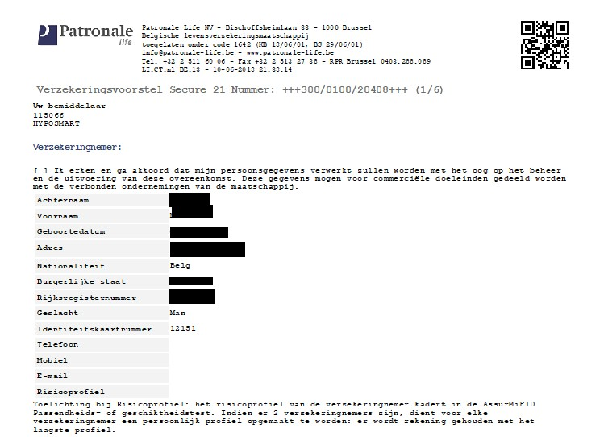

Fig. 23 Document de la demande Branche23 généré par l’application, Application 31/05/2018

Demander une Assurance Branche 23

La demande d’une assurance Branche23 est identique à celle de Branche21. Dans ce chapitre, nous aborderons seulement les différences

Enregistrer les données de base

      - 3.1.1 ci-dessus
      - DIFFÉRENCE avec Branche21 :
        - « T » = droit d'entrée unique =% de commission d'entrée
        - « I » = frais d’établissement (commission d’entrée échelonnée. Le client paie la commission de façon échelonnée sur 5 ans)
        - ATTENTION : une combinaison de « T » et « I » n’est pas possible !

.

Enregistrer le(s) preneur(s) d’assurance
      - 3.1.2 ci-dessus
      - DIFFÉRENCE avec Branche21 :
        - Le profil de risque du preneur d'assurance doit être enregistré.
        - Profil de risque par preneur d'assurance (en cas de 2 preneurs d'assurance)

Enregistrer le(s) assuré(s)
      - 3.1.3 ci-dessus

Enregistrer le(s) bénéficiaire(s)
      - 3.1.4 ci-dessus

Déclaration de santé
      - 3.1.5 ci-dessus

Enregistrer les dispositions particulières
      - 3.1.6 ci-dessus
      - DIFFÉRENCE avec Branche21 :
        - Si la taxe d’assurance combinée aux frais d’établissement doit être préfinancée par la société, ceci doit être enregistré ici : « Préfinancement de la taxe d’assurance en des frais d’établissement »

Finaliser la demande
      - 3.1.7 ci-dessus

Sauver la demande
      - 3.1.8 ci-dessus

Lecture de la carte d’identité électronique EID

L'application permet la lecture de la carte d'identité électronique de votre client.

IMPORTANT : Il est seulement possible de lire les données du client. Il n’est pas encore possible de signer la demande de façon digitale.

  - Introduisez la carte d’identité du client dans le lecteur de carte
  - Cliquez sur le bouton « EID »
  - Une fenêtre contextuelle apparaîtra avec la question si le programme est autorisé à lire les données. Vous devez répondre par OUI.
  - La carte d'identité peut être lue au début (offre) ou à la fin (demande).

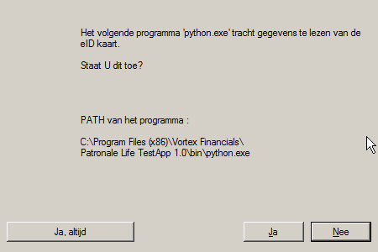
Fig.13 lire EID, Application 18/01/2016

Résoudre des problèmes

